

АДМИНИСТРАЦИЯ ГОРОДА НЯГАНИ
Ханты-Мансийский автономный округ – Югра

ПОСТАНОВЛЕНИЕ

19.09.2022 № 2874

О внесении изменений в постановление Администрации города Нягани от 28.04.2022 №1273 «Об утверждении проекта планировки и проекта межевания территории планировочного микрорайона 02:05»

Руководствуясь статьями 43, 46 Градостроительного кодекса Российской Федерации, статьями 16, 43 Федерального закона от 06.10.2003 №131-ФЗ «Об общих принципах организации местного самоуправления в Российской Федерации», статьями 37, 44, 53 Устава города Нягани, учитывая результаты общественных обсуждений, состоявшихся в период с 04.08.2022 по 18.08.2022:
1. Внести в постановление Администрации города Нягани от 28.04.2022 № 1273 «Об утверждении проекта планировки и проекта межевания территории планировочного микрорайона 02:05» (далее – постановление) следующие изменения:
  - В приложении к постановлению подраздел 3.2.2 «Перечень образуемых земельных участков (2 этап)» раздела 3.2 «Перечень и сведения о площади и видах разрешенного использования земельных участков» части 3 «Проект межевания территории» строки «Элемента планировочной структуры 02:05:40», строку :ЗУ3 изложить в новой редакции, согласно приложению 1 к настоящему постановлению.
  - В приложении к постановлению подраздел 3.2.3 «Перечень образуемых земельных участков (3 этап)» раздела 3.2 «Перечень и сведения о площади и видах разрешенного использования земельных участков» части 3 «Проект межевания территории» строки «Элемента планировочной структуры 02:05:40», дополнить строкой :ЗУ75/1, строку :ЗУ76 изложить в новой редакции, согласно приложению 2 к настоящему постановлению.
  - В подразделе «Ведомость координат образуемых земельных участков (2 этап)» раздела «Приложение к чертежу межевания территории. Ведомость координат характерных точек земельных участков» приложения к постановлению координаты характерных точек земельного участка «Земельный участок :ЗУ3» «Элемента планировочной структуры 02:05:40» изложить в новой редакции согласно приложению 3 к настоящему постановлению.
  - В подразделе «Ведомость координат образуемых земельных участков (3 этап)» раздела «Приложение к чертежу межевания территории. Ведомость координат характерных точек земельных участков» приложения к постановлению дополнить координатами характерных точек земельного участка «Земельный участок :ЗУ75/1», координаты характерных точек земельного участка «Земельный участок :ЗУ76» «Элемента планировочной структуры 02:05:40» изложить в новой редакции согласно приложению 4 к настоящему постановлению.
  - В приложении к постановлению «Чертеж межевания территории (2 этап)» чертеж земельного участка :ЗУ3 читать в редакции согласно приложению 5 к настоящему постановлению.
  - В приложении к постановлению «Чертеж межевания территории (3 этап)» чертеж земельного участка :ЗУ75/1 и земельного участка ЗУ76 читать в редакции согласно приложению 6 к настоящему постановлению.
- Настоящее постановление вступает в силу со дня его издания и подлежит опубликованию в газете «Вестник Приобья», размещению на официальном веб-сайте органов местного самоуправления муниципального образования города Нягани.
3. Контроль за выполнением постановления возложить на заместителя Главы города Нягани А.А. Дейнера.

Глава города И.П. Ямашев
ПРИЛОЖЕНИЕ 1
к постановлению
Администрации города Нягани
от 19.09.2022 № 2874

3.2 Перечень и сведения о площади и видах разрешенного использования земельных участков

3.2.2 Перечень образуемых земельных участков (2 этап)
Условный номер земельного участка | Способ образования земельного участка | Исходные земельные участки | Площадь земельного участка, кв. м | Территориальная зона | Разрешенное использование земельного участка в соответствии с решениями проекта планировки

1 | 2 |  | 3 | 4 |  | 5 |  | 6
Элемент планировочной структуры 02:05:40
Границы образуемых земельных участков, которые после образования будут относиться к территориям общего пользования
:ЗУ3 | Образование земельных участков из земель или земельных участков, находящихся в государственной или муниципальной собственности | - |  |  | 1238 | Коммунально-складская зона | Земельные участки (территории) общего пользования

ПРИЛОЖЕНИЕ 2
к постановлению
Администрации города Нягани
от 19.09.2022 № 2874

3.2 Перечень и сведения о площади и видах разрешенного использования земельных участков

3.2.3 Перечень образуемых земельных участков (3 этап)
Условный номер земельного участка | Способ образования земельного участка | Исходные земельные участки | Площадь земельного участка, кв. м | Территориальная зона | Разрешенное использование земельного участка в соответствии с решениями проекта планировки

1 | 2 |  | 3 | 4 |  | 5 |  | 6
Элемент планировочной структуры 02:05:40
Границы образуемых земельных участков
:ЗУ75/1 | Перераспределение земельного участка и земель, государственная или муниципальная собственность на которые не разграничена | :1767:ЗУ1 (2 этап) |  |  | 635 | Общественно-деловая зона | Деловое управление
Границы образуемых земельных участков, которые после образования будут относиться к территориям общего пользования
:ЗУ76 | Перераспределение земельного участка и земель, государственная или муниципальная собственность на которые не разграничена | 86:13:0301004:1030, :1816:ЗУ3 (2 этап) |  |  | 1062 | Общественно-деловая зона | Земельные участки (территории) общего пользования

ПРИЛОЖЕНИЕ 3
к постановлению
Администрации города Нягани
от 19.09.2022 № 2874

Ведомость координат образуемых земельных участков (2 этап)
Элемент планировочной структуры 02:05:40
Земельный участок :ЗУ3
Номер точки | X | Y | Дирекционный угол | Длина
1 | 1082674.98 | 2469423.28 | 103° 56' 50" | 4.7
2 | 1082673.85 | 2469427.83 | 149° 28' 36" | 2.0
3 | 1082672.12 | 2469428.85 | 87° 1' 42" | 25.7
4 | 1082673.45 | 2469454.47 | 324° 54' 53" | 15.6
5 | 1082686.22 | 2469445.5 | 235° 24' 28" | 0.4
6 | 1082686.02 | 2469445.21 | 324° 52' 44" | 4.0
7 | 1082689.29 | 2469442.91 | 324° 54' 44" | 9.3
8 | 1082696.92 | 2469437.55 | 54° 32' 12" | 4.5
9 | 1082699.52 | 2469441.2 | 144° 27' 34" | 44.5
10 | 1082663.32 | 2469467.06 | 144° 28' 26" | 11.5
11 | 1082653.95 | 2469473.75 | 236° 20' 2" | 33.2
12 | 1082635.52 | 2469446.08 | 326° 17' 24" | 16.0
13 | 1082648.86 | 2469437.18 | 326° 48' 52" | 29.3
14 | 1082673.37 | 2469421.15 | 52° 54' 56" | 2.7
1 | 1082674.98 | 2469423.28
15 | 1082658.9 | 2469438.94 | 56° 29' 20" | 3.6
16 | 1082660.86 | 2469441.9 | 146° 39' 25" | 5.5
17 | 1082656.27 | 2469444.92 | 236° 18' 36" | 3.5
18 | 1082654.31 | 2469441.98 | 326° 28' 59" | 5.5
15 | 1082658.9 | 2469438.94

ПРИЛОЖЕНИЕ 4
к постановлению
Администрации города Нягани
от 19.09.2022 № 2874

Ведомость координат образуемых земельных участков (3 этап)
Элемент планировочной структуры 02:05:40
Земельный участок :ЗУ75/1
Номер точки | X | Y | Дирекционный угол | Длина
1 | 1082673.83 | 2469407.23 | 48° 31' 43" | 11.1
2 | 1082681.21 | 2469415.58 | 54° 25' 58" | 27.0
3 | 1082696.92 | 2469437.55 | 144° 54' 44" | 9.3
4 | 1082689.29 | 2469442.91 | 144° 52' 44" | 4.0
5 | 1082686.02 | 2469445.21 | 55° 24' 28" | 0.4
6 | 1082686.22 | 2469445.5 | 144° 54' 53" | 15.6
7 | 1082673.45 | 2469454.47 | 267° 1' 42" | 25.7
8 | 1082672.12 | 2469428.85 | 329° 28' 36" | 2.0
9 | 1082673.85 | 2469427.83 | 283° 56' 50" | 4.7
10 | 1082674.98 | 2469423.28 | 232° 54' 56" | 2.7
11 | 1082673.37 | 2469421.15 | 234° 9' 4" | 11.6
12 | 1082666.6 | 2469411.78 | 327° 49' 1" | 8.5
1 | 1082673.83 | 2469407.23

Земельный участок :ЗУ76
Номер точки | X | Y | Дирекционный угол | Длина
1 | 1082665.92 | 2469398.28 | 48° 31' 47" | 11.9
2 | 1082673.83 | 2469407.23 | 147° 49' 1" | 8.5
3 | 1082666.6 | 2469411.78 | 54° 9' 4" | 11.6
4 | 1082673.37 | 2469421.15 | 146° 48' 52" | 29.3
5 | 1082648.86 | 2469437.18 | 146° 17' 24" | 16.0
6 | 1082635.52 | 2469446.08 | 234° 30' 42" | 20.2
7 | 1082623.77 | 2469429.6 | 323° 25' 4" | 15.9
8 | 1082636.57 | 2469420.1 | 323° 23' 35" | 19.6
9 | 1082652.32 | 2469408.4 | 323° 20' 47" | 17.0
1 | 1082665.92 | 2469398.28

ПРИЛОЖЕНИЕ 5
к постановлению Администрации города Нягани
от 19.09.2022 № 2874

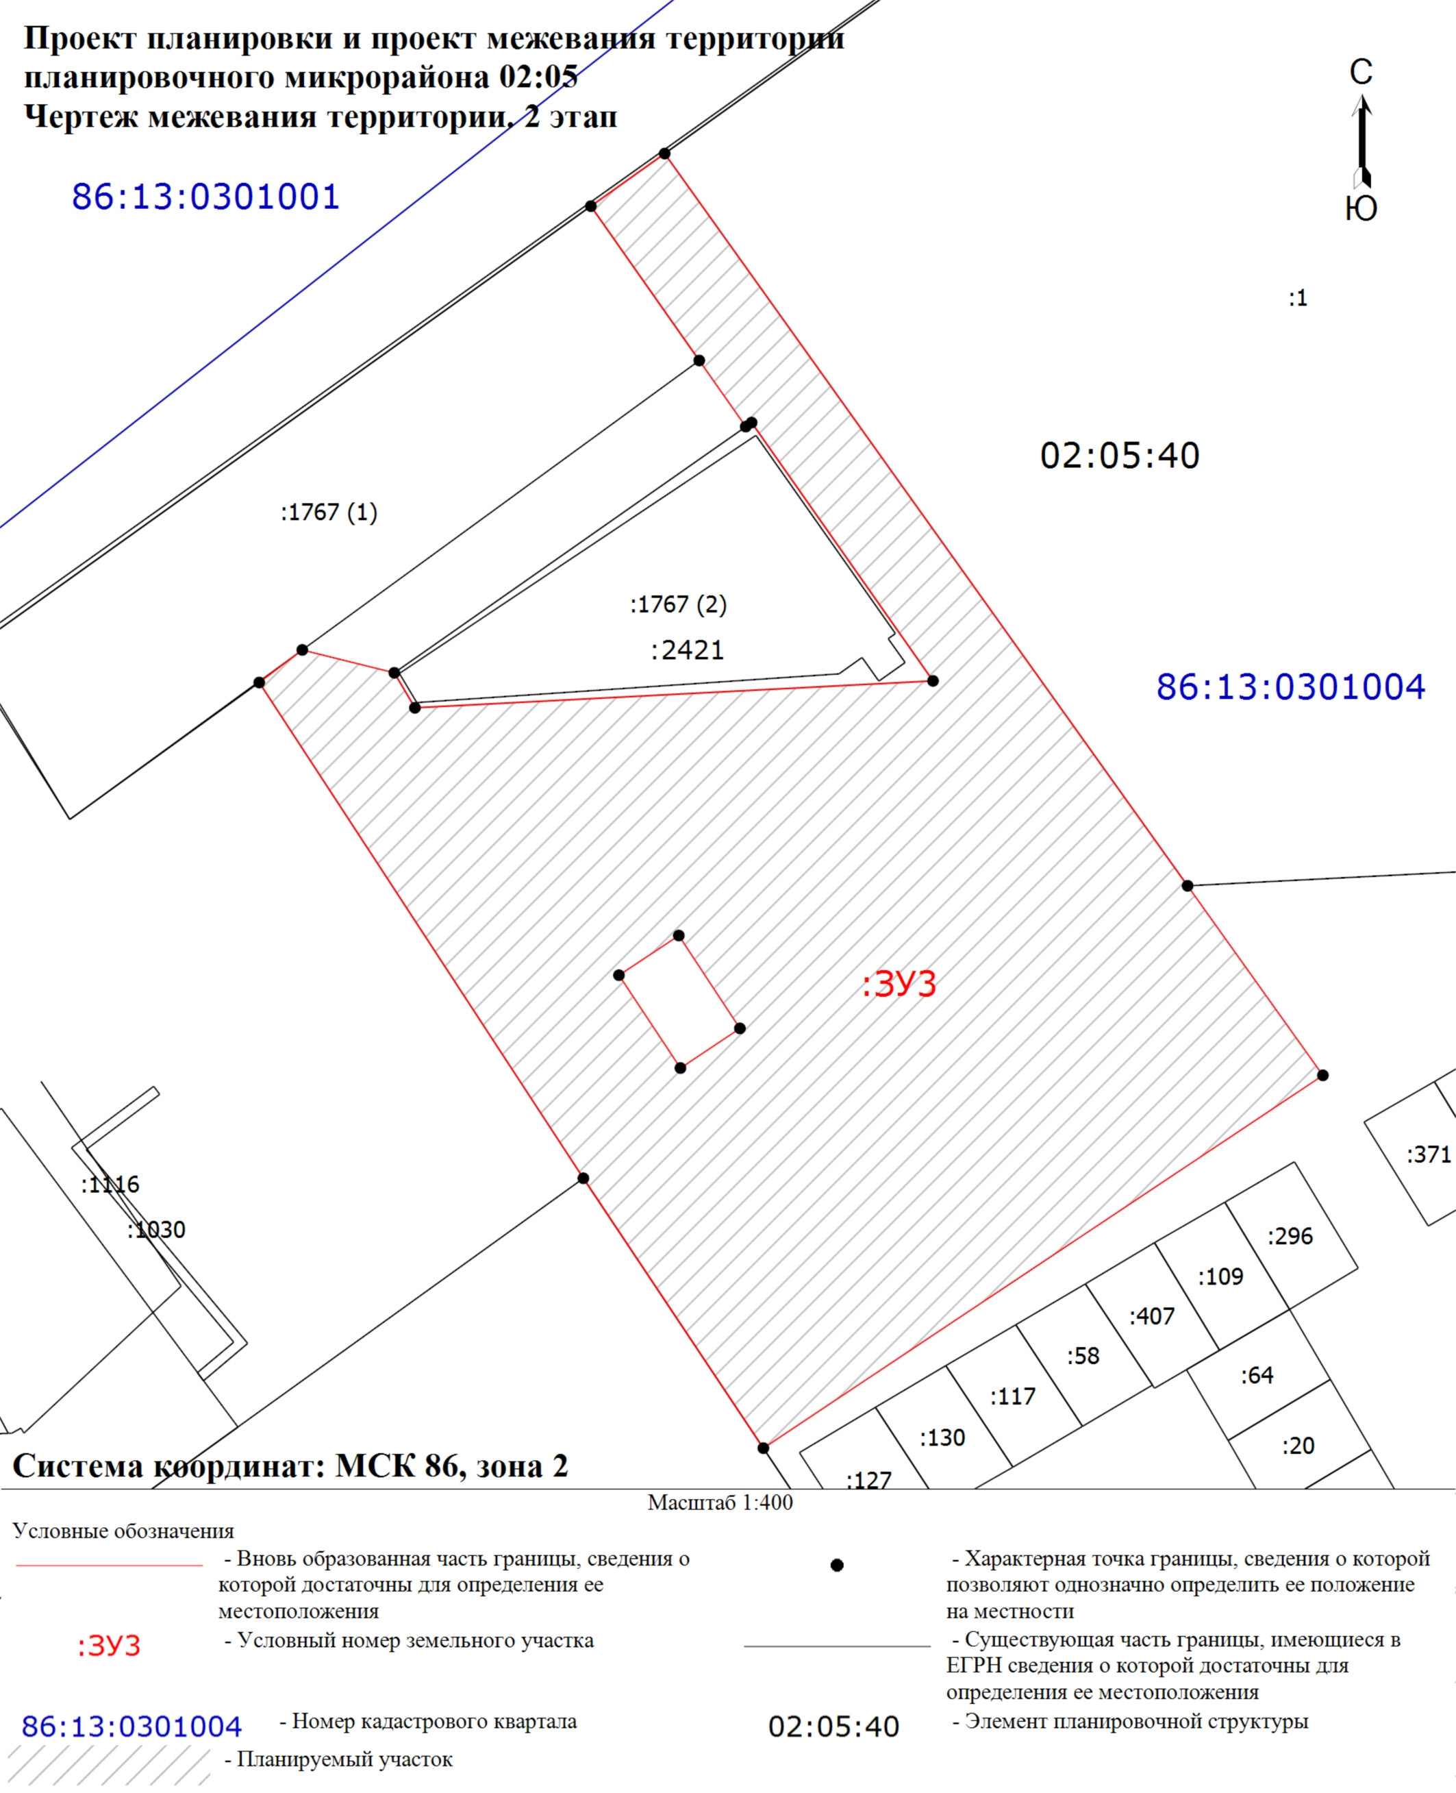

ПРИЛОЖЕНИЕ 6
к постановлению Администрации города Нягани
от 19.09.2022 № 2874

